ООО «ИТПК «Новые Технологии»
производство детского игрового и спортивного оборудования

Брусья

ПАСПОРТ

г. Чебоксары
Содержание

1. Основные сведения об изделии
2. Основные технические данные
3. Комплектность
4. Инструкция по монтажу
5. Чертежи и схемы
6. Транспортирование и хранение
7. Обслуживание
8. Гарантийные обязательства
9. Свидетельство о приемке
10. Свидетельство об упаковке
11. Рекламации

Паспорт предназначен для установки и правильного использования «Брусьев» (в дальнейшем Изделие) в процессе эксплуатации в качестве оборудования спортивных площадок.

1. Основные сведения об изделии
  - Наименование Брусья.
  - Предприятие ООО «ИТПК Новые Технологии».
  - Заводской номер .
  - Дата выпуска .
  - Изделие предназначено для установки на территориях спортивных, школьных учреждений, во дворах и местах общественного отдыха с целью создания спортивных зон.

2. Основные технические данные
  - Габаритные размеры и общая масса Изделия:
№ п/п | Наименование | Размеры изделия, (Д×Ш×В) мм | Масса, кг
1 | Брусья одноуровневые | 2600×500×2300 | ~ 36,7
2 | Брусья разноуровневые | 2600×570×2300 | ~ 34,6
  - Материал: металл.
  - Покрытие: порошковая краска.

3. Комплектность
В состав Брусьев входят детали согласно таблице 1 и рис.1, рис.2.

Табл.1
№ п/п | Наименование | Деталь 1 | Деталь 2 | Деталь 3 | Пластина
№ п/п | Наименование | Позиция 1 | Позиция 2 | Позиция 3 | Позиция 4
№ п/п | Наименование | Количество деталей
1 | Брусья одноуровневые | 2 | 4 | — | 4
2 | Брусья разноуровневые | 2 | 2 | 2 | 4

4. Инструкция по монтажу
Стойки Изделия устанавливаются в грунт (или бетон) на глубину 350...450 мм.
При установке необходимо соблюдать общие правила техники безопасности.

5. Чертежи и схемы

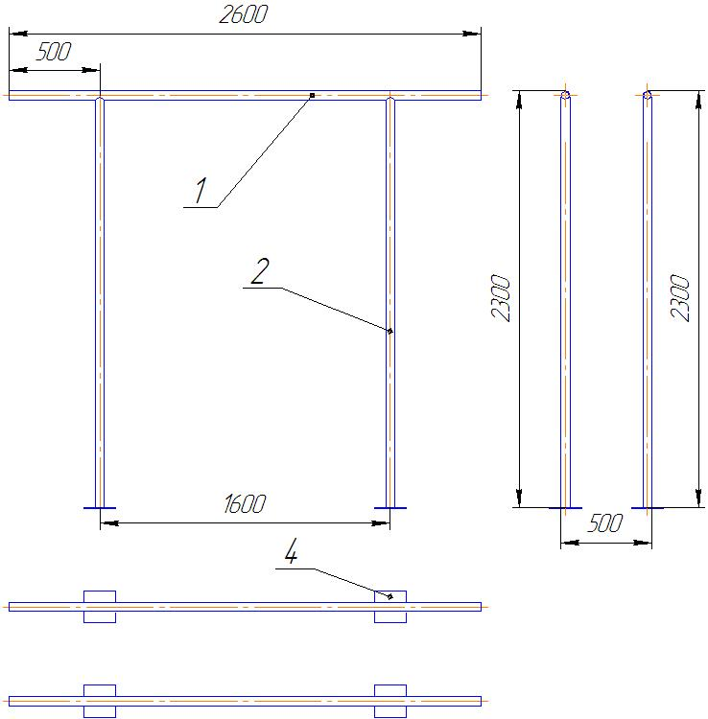
Рис. 1. Брусья одноуровневые.

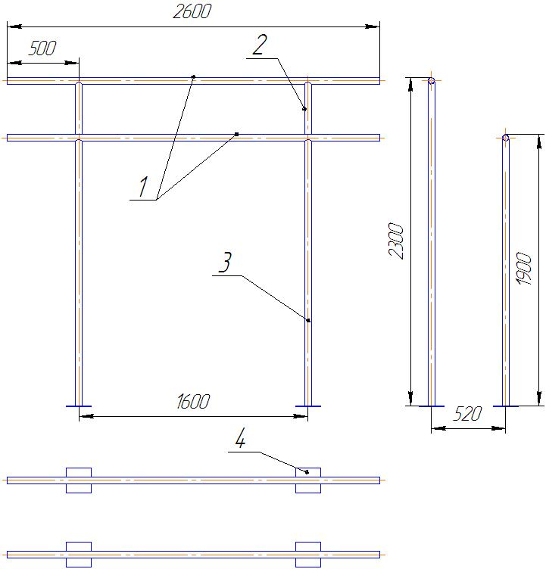
Рис. 2. Брусья разноуровневые.
6. Транспортирование и хранение
Транспортирование Изделия осуществляется транспортом в соответствии с правилами перевозок грузов на данном виде транспорта. Хранение Изделия должно осуществляться в закрытых, сухих, отапливаемых складских помещениях при отсутствии в них веществ, вызывающих коррозию материалов изделия.
7. Обслуживание
В процессе эксплуатации необходимы регулярные осмотры Изделия с целью выявления повреждений, снижающих прочность конструкции и опасных дефектов, являющихся результатом использования или погодных условий, при необходимости проводить подкраску поверхностей.

8. Гарантийные обязательства
На Брусья, заводской номер______, при соблюдении потребителем правил монтажа, эксплуатации, транспортирования и хранения, использовании в соответствии с требованиями данного паспорта предоставляется срок гарантии на изделие 12 месяцев со дня поставки изделия потребителю.
Производитель не несёт ответственности за поломки и неисправности, обнаруженные в пределах гарантийного срока, если они произошли вследствие нарушении правил монтажа, эксплуатации, транспортирования и хранения Изделия.
9. Свидетельство о приёмке
Изделие Брусья признано годным к эксплуатации.
Дата выпуска _______________ 20 г.
М.П ______________ ______________________
личная подпись инициалы, фамилия

10. Свидетельство об упаковке
Брусья________________
наименование изделия
Заводской номер _____ упаковано ООО «ИТПК «Новые Технологии»_______
наименование предприятия, проводившего упаковку
согласно требованиям нормативных документов
Дата упаковки_____________________ М.П.
Упаковку провёл___________________ _______________________
личная подпись инициалы, фамилия

11. Рекламации
В случае обнаружения дефектов или поломок Изделия в период гарантийного срока по вине изготовителя (поставщика) составляется Акт-рекламация.
Акт-рекламация должен содержать:
- наименование изделия, заводской номер и дату выпуска;
- даты получения, монтажа и ввода в эксплуатацию;
- общее время работы, ч;
- сведения об имевшихся неисправностях.

Заполняет торговое предприятие
Дата продажи ____________________
число, месяц, год

Продавец ________________________ М.П.
подпись или штамп

